安全评价报告公开信息表
项目名称 | 弋阳县中大化学有限责任公司在役生产装置安全现状评价报告
完成时间 | 2026年3月
评价人员
 | 姓名 | 资格证书号 | 从业号
项目负责人 | 徐顺星 | S011041000110192002229 | 018803
项目组成员 | 周巧云 | 20231004632000007942 | 32240386462
项目组成员 | 张晋慧 | 1100000000302946 | 020045
项目组成员 | 于志勇 | 2014033230330000003310230030 | 51190209624
项目组成员 | 乔贯德 | 1700000000300087 | 030797
技术专家 | /
现场勘察人员及时间 | 徐顺星、乔贯德2025.11.17
现场核查的人员和时间 | 徐顺星、乔贯德2026.1.20
项目简介 | 弋阳县中大化学有限责任公司成立于2005年9月29日，属于有限责任公司（自然人投资或控股），注册资本100万元，注册地址为江西省上饶市弋阳县圭峰镇上张村，法定代表人：章京林，经营范围为安息香生产、销售。（依法须经批准的项目，经相关部门批准后方可开展经营活动）。  该公司厂区总占地8106.17㎡（约12.2亩），全厂现有员工18人。该公司于2009年建成投产至今专业从事安息香生产、销售，规模为600t/a，该产品不属于危险化学品。  该公司在役生产装置涉及的危险化学品有氰化钠、乙醇、氮气、柴油，其中氰化钠属于监控化学品、剧毒化学品、高毒物品、重点监管的危险化学品、特别管控危险化学品，乙醇属于特别管控危险化学品，不涉及易制毒化学品、易制爆危险化学品，不涉及重点监管危险化工工艺，危险化学品的生产单元和储存单元均未构成危险化学品重大危险源。  在生产过程中存在火灾爆炸、中毒和窒息、灼烫、触电、容器爆炸、锅炉爆炸、机械伤害、车辆伤害、高处坠落、物体打击、坍塌、淹溺、其他伤害等危险因素，最主要的危险因素是火灾爆炸、中毒和窒息。
工艺流程 | 1、生产工艺流程简述：  以苯甲醛为原料，用水作溶剂，氰化钠和十二烷基二甲基苄基氯化铵（简称1227）作为催化剂，通过加热产生双分子缩合反应，经过加热缩合（母液循环使用）、冷却过滤、洗涤、离心、烘干等工序生产出安息香产品。  人工投入氰化钠，关闭投料孔，真空将水抽入反应釜，真空抽入1227（十二烷基二甲基苄基氯化胺）作为催化剂，真空抽入苯甲醛，打开蒸汽加温至70℃开始反应，关闭蒸汽，自然反应升温至100℃左右，保温1小时，反应完成后打开冷却水降温至50℃后，开始放料至抽滤槽，下层母液放至母液地槽，上层晶体用乙醇进行洗涤，洗涤用的乙醇使用防爆型隔膜泵抽入乙醇中转釜或备用釜（充氮保护）后进行使用，洗涤液放至洗涤液地槽，晶体放入离心机（充氮保护）进行离心，离心液流至离心液地槽，晶体转移至烘干车间进行烘干包装。  母液地槽内的母液抽至母液储存罐，母液储存罐内的母液放入蒸发装置的抽滤母液槽内，抽滤母液槽的母液泵入蒸发器进行加温至100℃蒸发水份，蒸发时长约1小时左右，浓缩母液回收至合成反应釜。  离心液和洗涤液用于回收乙醇，进行委外处理。  车间尾气由引风机抽入吸风罩，经尾气管排至喷淋塔，经水喷淋后排空。  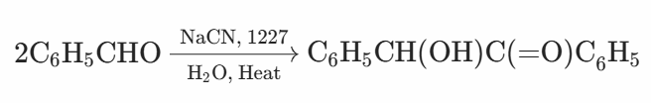  2、化学反应方程式  3、工艺流程框图  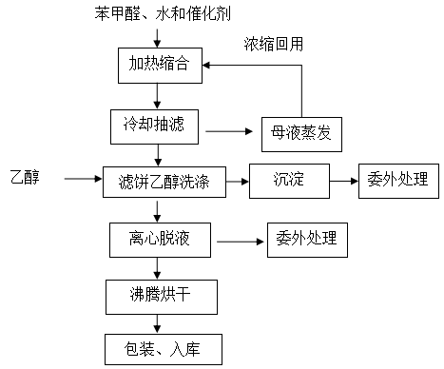
被评价单位信息反馈情况 | 满意

